Определение гидропероксидов липидов в биологических объектах хемилюминесцентным методом
Викулина А.С., Лобиченко Е.Н.
Аспирант МГУ, выпускник МГУ
Московский государственный университет имени М.В.Ломоносова,
факультет фундаментальной медицины, Москва, Россия
E–mail: vikulina.msu@gmail.com
Окислительный стресс – процесс, проявляющийся при нарушении баланса про- и антиоксидантов в пользу свободнорадикальных реакций. Он играет роль в развитии разнообразных заболеваний, от атеросклероза и диабета до болезни Паркинсона. Первичные продукты окислительных реакций - гидропероксиды липидов - рассматриваются как маркеры окислительного стресса [1]. Контролируя изменение содержание этого параметра в крови пациента можно предсказывать динамику дальнейшего развития заболевания, вероятность обострений и осложнений.
В данной работе была разработана методика определения общего количества гидропероксидов липидов крови методом хемилюминесценции (ХЛ). В основу методики была положена реакция окисления изолюминола гидропероксидными радикалами липидов, образованными из гидропероксидов липидов под действием фермента микропероксидазы [2]. Суммарная интенсивность ХЛ свечения, генерируемого окисленной формой изолюминола, использовалась в качестве аналитического сигнала.
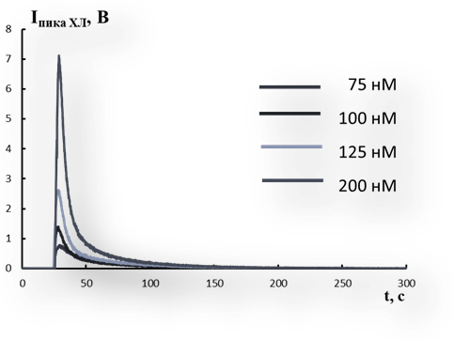
Было проведено сравнение двух стандартов для количественного определения гидропероксидов липидов - гидропероксида линолевой кислоты (1) и трет-бутилгидропероксида (2).
Аналитические характеристики методик:

- y = (0,68 ± 0,07)·c (r = 0,99; n = 10),
сmin = 13 нМ;
- y = (0,45 ± 0,05)·c (r = 0,99; n = 12), сmin = 16 нМ.

На рисунке приведен типичный вид ХЛ кривых, полученных в изучаемой системе при различных концентрациях гидропероксида линолевой кислоты (указаны на рис.).

В дальнейших исследованиях в качестве стандарта использовали трет-бутилгидропероксид как более доступный и химически устойчивый реагент.
Правильность разработанной методики была подтверждена методом ИК спектроскопии.
Разработанная методика была использована для определения гидропероксидов в фракции липопротеинов низкой плотности, основного источника окислительного стресса липидов крови. В исследовании участвовали 10 пациентов, больных атеросклерозом. Определенное содержание гидропероксидов липидов составило 1,6±0,9 мкмоль/мл сыворотки крови.
Литература
- Niki E. Lipid peroxidation: Physiological levels and dual biological effects // Free Radical Biology and Medicine. 2009, № 5(47). p. 469-484.
- Lundqvist H., Dahlgren C. Isoluminol-enhanced chemiluminescence: A sensitive method to study the release of superoxide anion from human neutrophils // Free Radical Biology and Medicine. 1996, № 6(20). p. 785-792.

